

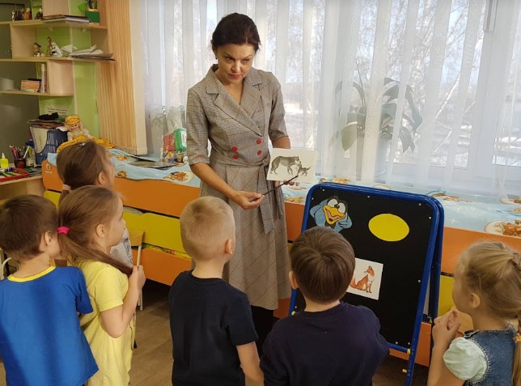

**ПОДГОТОВИЛА:**

**УЧИТЕЛЬ-ДЕФЕКТОЛОГ**

**Мазурова М.А.**

**Консультация для родителей**

**Кто такой**

**учитель-дефектолог?**

Кто такой учитель-дефектолог?



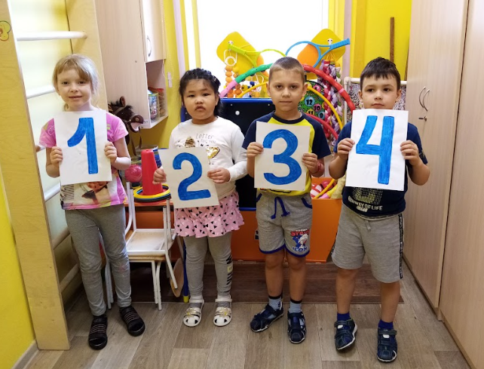

Дефектолог - это специалист, который занимается развитием, обучением и воспитанием детей с ограниченными возможностями здоровья, то есть работающий с детьми, которые по различным причинам испытывают трудности в усвоении учебной программы.

Задачами учителя-дефектолога является формирование и развитие у ребенка психических функций (памяти, внимания, мышления, восприятия, речи, воображения), моторики в соответствии с возрастными показателями.

А так же- стимулирование интереса к учебной и игровой деятельности, формирование позитивной мотивации к учебной деятельности.

Кто такой учитель-дефектолог?



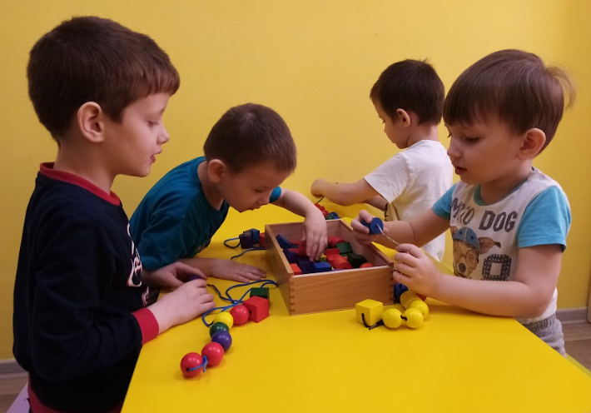

На занятия к дефектологу дети зачисляются на основании заключения ПМПК.

Работа дефектолога начинается с диагностики ребёнка. Диагностика детей, не имеющих заключения ПМПК осуществляется по запросу педагогов или родителей.

На основании проведенной диагностики выявляется ближайшая зона развития ребенка, то есть, то, с чем ребенок может справиться с помощью педагога. Также составляется индивидуальный маршрут развития ребенка и осуществляется сам коррекционный процесс.

Занятия проходят в группах и индивидуально. В середине и конце учебного года проводится повторная диагностика. Целью повторной диагностики является выявление эффективности проведенной коррекционной работы.

Кто такой учитель-дефектолог?



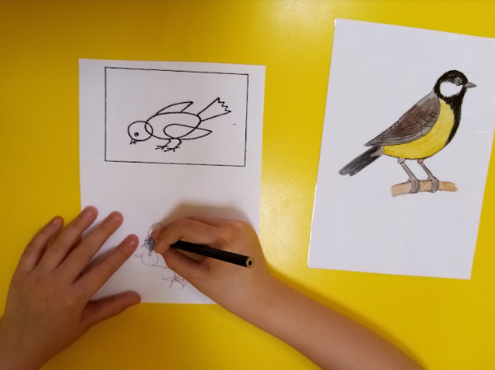

**Основные блоки коррекционной работы:**

**1 блок** «Развитие мелкой моторики». Основным направлением этого блока является развитие мелкой моторики и графо-моторных навыков. Всем  известно- если не развита мелкая моторика, то возникают трудности с письмом (рисованием), а если есть трудности с письмом, то присутствуют и трудности со связной речью.

**2 блок** «Формирование пространственно-временных представлений». Здесь изучаются ориентировка в своем теле, в пространстве и на плоскости. Формируются временные понятия: части суток, времена года, месяцы и дни недели, понятия «вчера, сегодня, завтра».

Кто такой учитель-дефектолог?



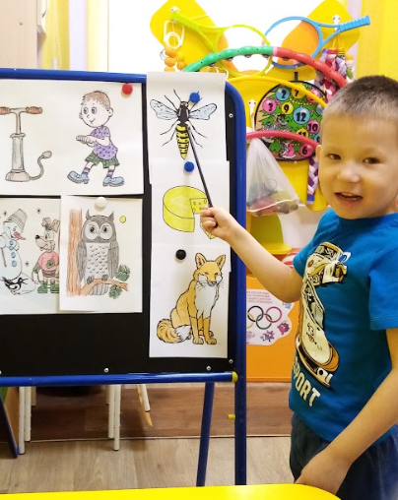

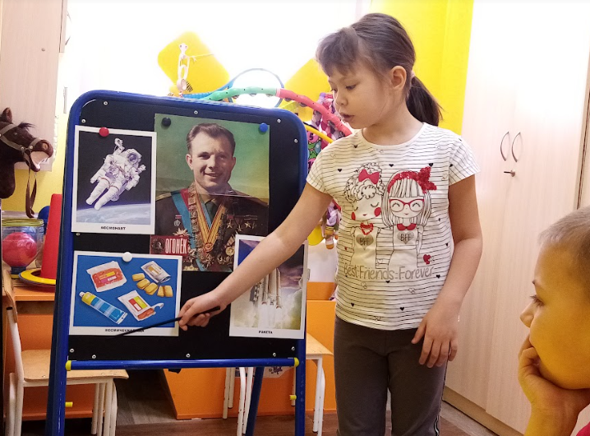

**Основные блоки коррекционной работы:**

**4 блок** «Формирование представлений о предметах и явлениях» или сенсорное развитие. В этом направлении корригируются и формируются такие представления как цвет, форма, размер предметов. Это очень важное направление, ведь оно является предпосылкой развития математических навыков.

**5 блок** «Обогащение словаря и развитие связной речи». Название этого направления говорит само за себя и дефектолог не должен обходить его стороной.

Кто такой учитель-дефектолог?



**Кабинет дефектолога**

Занятия детям очень интересны, так как они учатся в игре. Набор развивающих пособий в кабинете достаточно велик. Дети с большим интересом занимаются и даже не замечают, как учатся и развиваются.

При этом формируется позитивная мотивация к взаимодействию с педагогом и детьми и, как следствие, к учебной деятельности. Каждое занятие представляет собой целый комплекс по развитию познавательной деятельности, моторики, речи.

На занятиях используются различные игровые средства, картины, компьютер, карточки, наглядные пособия, печатные дидактические игры, оборудование для сенсорного развития и много другого разнообразного дидактического материала.

**Уважаемые родители! Если у вас возникают какие-то вопросы по поводу развития Вашего ребенка, то Вы всегда можете обратиться за помощью и консультацией к учителю-дефектологу. Заявку можно оставить в приемной руководителя дошкольного учреждения.**

Кто такой учитель-дефектолог?